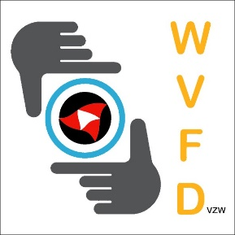
Deelname Best of West 2026
Sectie : Digitaal vrij - monochroom & zwart-wit

Voornaam :
Familienaam :
Naam fotoclub :
Adres :
Mailadres :
Naam fotograaf | Titel | Jury

vb. Titel : Liviau-Dirk-de eerste stapjes

PAS INZENDEN VANAF 1 MEI !
Uiterste inzenddatum : 15 juni
Elke deelnemer een afzonderlijke inzending ! ( = geen groepsinzendingen )

